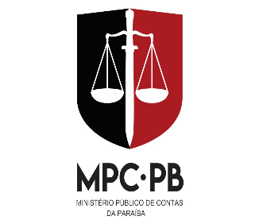

Ofício MPC/PB – PROGE n. 01/2026 João Pessoa (PB), 22 de janeiro de 2026.

Assunto: Resposta ao Ofício nº 170/2026/MPF/PR-PB/PRDC-JAS — Ref. PA nº 1.24.000.000748/2024-09

Exma. Procuradora, Dra. Janaína Andrade de Sousa, e Gabinete,

Acuso o recebimento do e-mail. Ciente das informações encaminhadas por este Órgão Ministerial.
Aproveito o ensejo para informar que o Ministério Público de Contas formulou Representação acerca da matéria, em face do Prefeito de João Pessoa e do Secretário Municipal de Saúde.
A peça foi protocolizada sob o Processo TC nº 06890/25, em 19/12/2025, no âmbito do Tribunal de Contas do Estado da Paraíba (TCE-PB).
Em síntese, a referida Representação denuncia falhas na política de saúde mental de João Pessoa — tais como falta de estrutura, carência de profissionais e ausência de transparência no uso de recursos — relacionando essas omissões a casos de abandono institucional. Dentre outras medidas, o MPC requereu a realização de auditoria e esclarecimentos por parte da gestão.
Para o acompanhamento detalhado da tramitação, encaminho o link para a busca processual: https://tramita.tce.pb.gov.br/tramita/pages/main.jsf.

Atenciosamente,

Elvira Samara Pereira de Oliveira
Procuradora-Geral do Ministério Público de Contas da Paraíba

